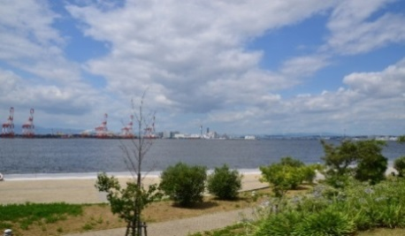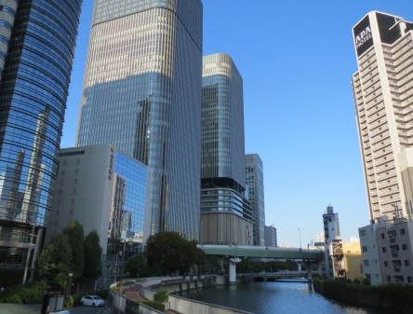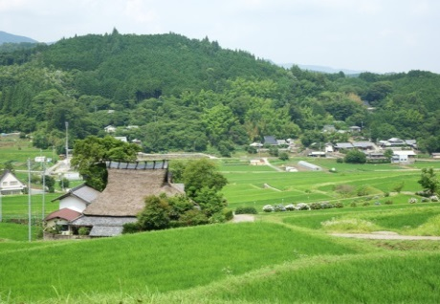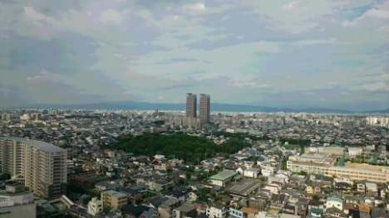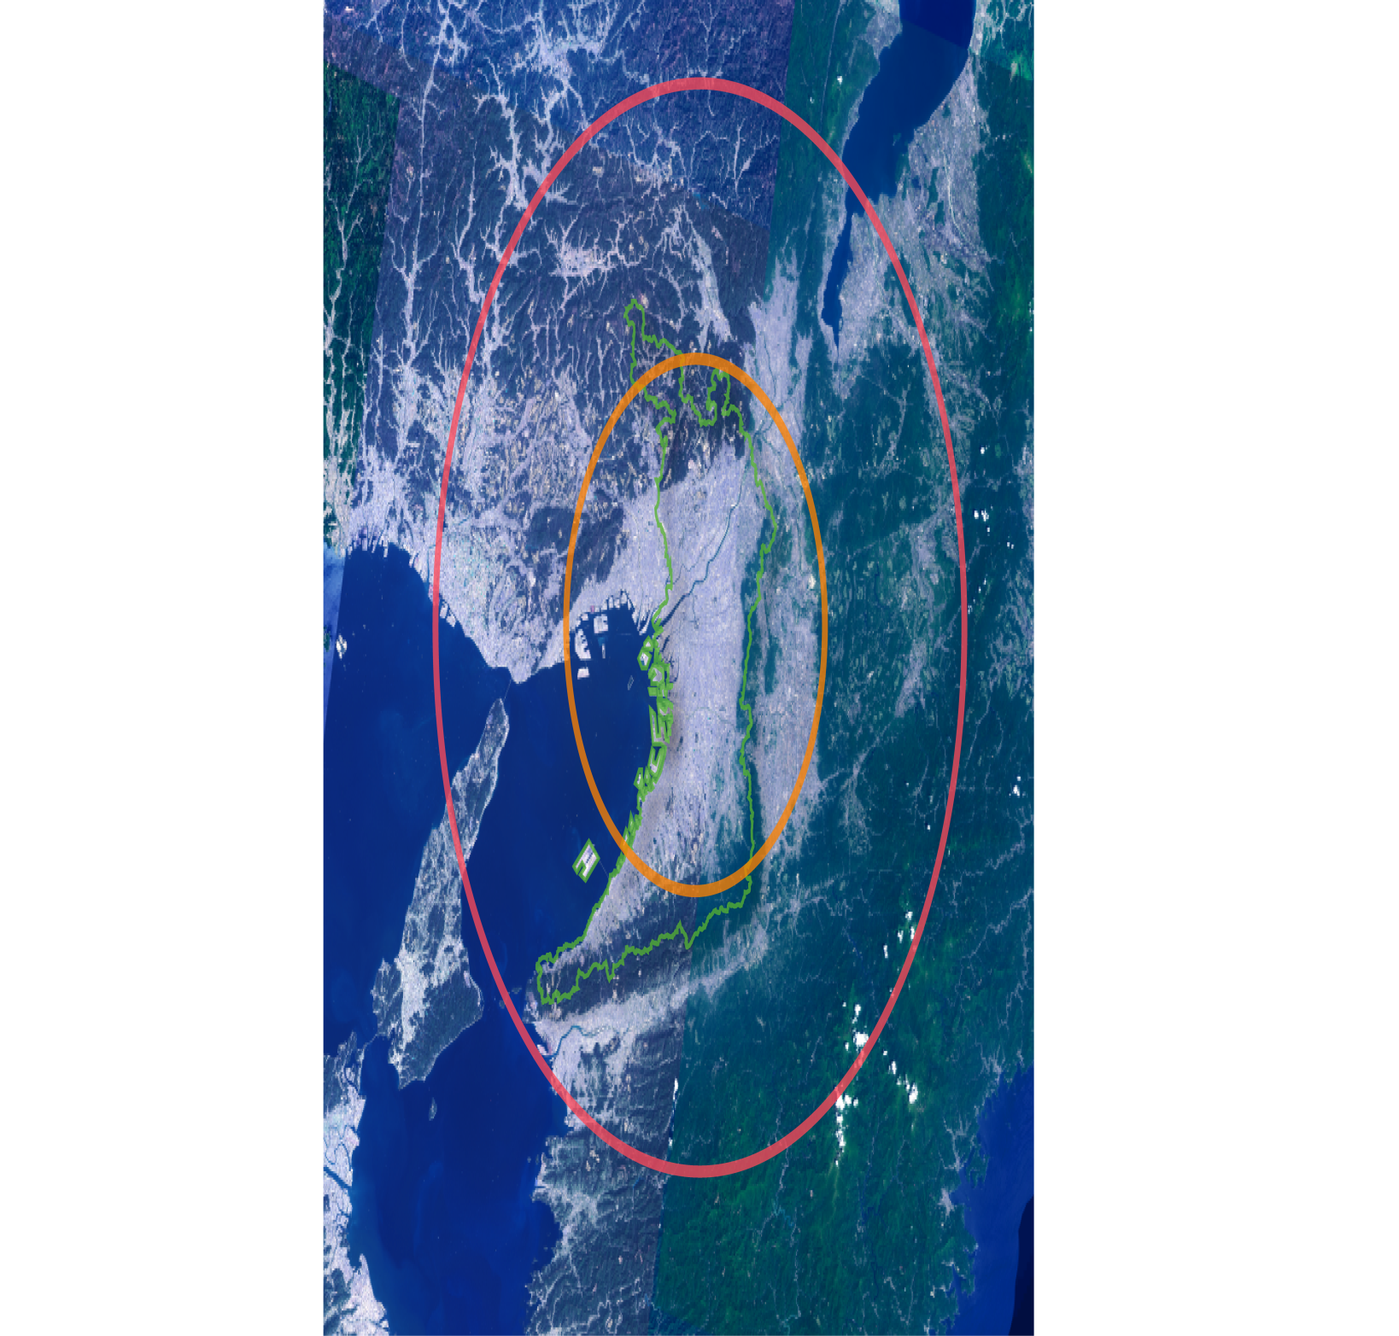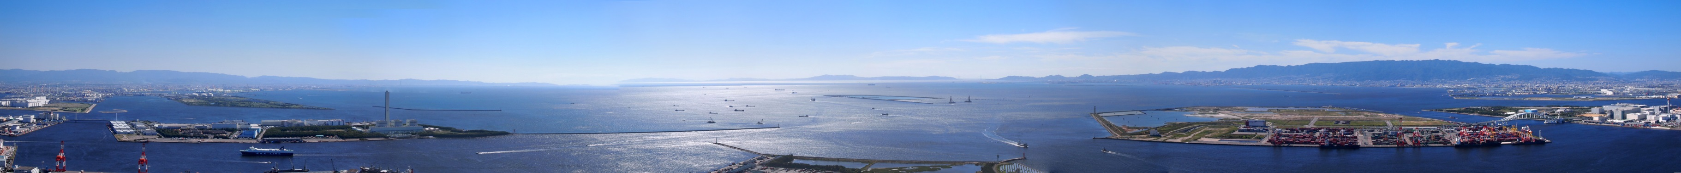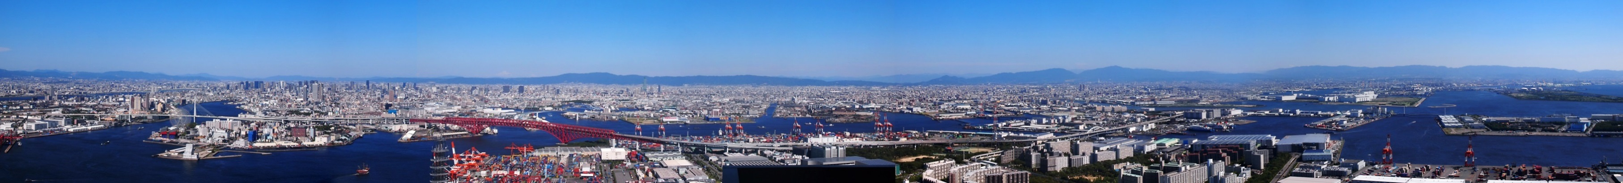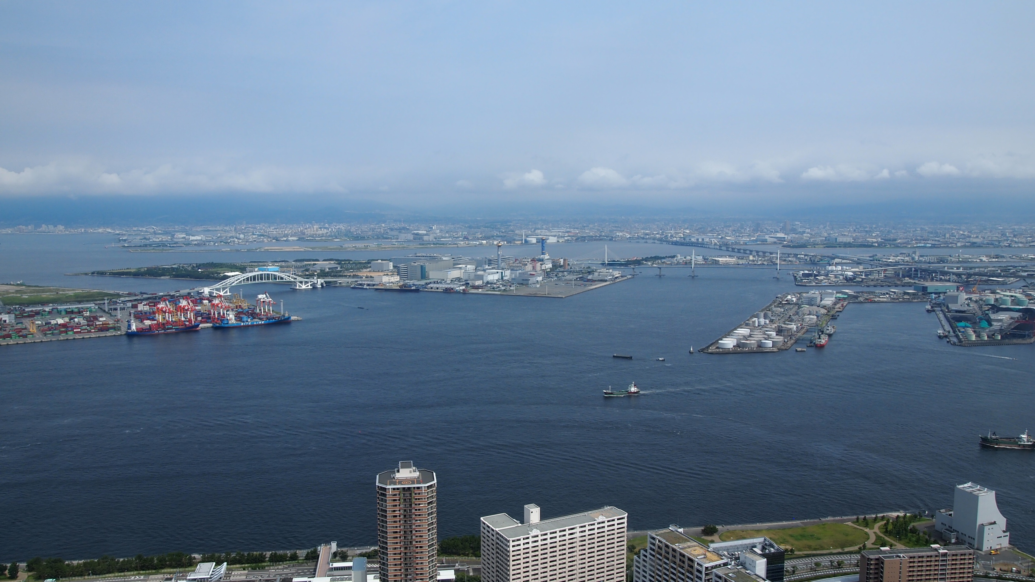

都市部の景観

大阪湾の景観

里山の景観

市街地の景観

**■ 大阪の景観とは**

○大阪府は三方を山に囲まれ、西には大阪湾を中心とした自然が身近に感じられる地形の中で、都心部を中心として放射状に市街地化が進み、近畿圏の中心として経済発展してきました。府域を一望できる場所が多く、また、京都、神戸、奈良など近隣都市へのアクセスもよい、恵まれた環境にあります。

○大阪の景観は、都心部の大都市景観のみならず、少し離れた郊外地域の田園風景までも併せ持つ非常に多彩な魅力にあふれたものとなっています。また、古代の歴史資源から近代的な景観資源など多種多様なものが積み重なりあうコラージュ都市としての景観を形成しています。

○大阪には鳥の目から見る広域的な景観資源から、虫の目から見る地域の身近な景観資源まで様々な景観資源であふれています。

**■ 策定にあたって**

○大阪の都市像を示すグランドデザイン・大阪、グランドデザイン・大阪都市圏では、「圧倒的な魅力を備えた都市空間の創造」を基本目標としており、その中で、みどりや水辺など、圧倒的な都市魅力と品格ある都市景観と、歴史・文化を身近に感じ、住み、働き、学び、楽しめる都市を実現するとしています。

○大阪・関西を訪れる外国人観光客が年々増加しており、また、百舌鳥・古市古墳群の世界遺産登録に向けた取組みや、2025日本万国博覧会やIR（統合型リゾート）の誘致活動を契機として、歴史文化、都市インフラ、大都市としての夜間景観など、様々なストックやポテンシャルを活かした未来に向けた魅力ある景観づくりの絶好の機会となっています。

○社会の成熟に伴い、近年、府民の景観に対する関心の高まりや意識の向上により、各地域で独自の景観形成の取組みが見られるようになりました。

○地方分権により景観行政団体となる市町村が増加し、市町村独自の景観形成が進む一方で、行政区域を越えた広域的な景観形成が課題となっています。

○大阪府の景観特性を踏まえ、広域的な視点と地域的な視点からの景観形成の方向性を示すものとして、新たな都市景観ビジョン・大阪を策定します。

３

２

三方を山に囲まれた大阪の景観

大阪湾の眺め

出典　国土地理院ウェブサイト（<http://maps.gsi.go.jp/?ll=35.746512,138.867188&z=5&base=std&ls=lndst&vs=c1j0l0u0&d=v>）　地理院タイルを基に作成

60km

30km

**Ⅰ　はじめに**